SI3PSI – Tim Pirot United

SPECIFIKACIJA BAZE PODATAKA
za projekat Cenkaroš

Verzija V 1.0
Datum: 25. april 2021.

Istorija revizija

Revizija | Datum | Autor | Opis
Verzija V 1.0 | 25.04.2021. | David Kostić

Sadržaj
1. Uvod 4
1.1 Namena 4
1.2 Ciljne grupe 4
1.3 Organizacija dokumenta 4
1.4 Rečnik pojmova i skraćenica 4
1.5 Otvorena pitanja 4
2. Model podataka 5
2.1 Dijagram ER notacije 5
2.2 Dijagram IE notacije 6
2.3 Šema relacione baze podataka 6
3. Tabele 7
3.1 RADNjA 7
3.2 KORISNIK 7
3.3 ARTIKAL 7
3.4 LISTA 8
3.5 PRODAJE 8
3.6 SADRŽI 8

1. Uvod

1.1 Namena
Baza podataka za projekat iz predmeta Principi softverskog inženjerstva predstavlja fleksibilan i pouzdan način čuvanja podataka i pristupa istim od strane veb servera radi generisanja veb strana.
U dokumentu su data dva modela podataka – ER (Entity Relationship) dijagram i dijagram sa IE (Information Engineering) notacijom, šema relacione baze podataka, kao i opis svih tabela u bazi podataka.
Ovaj dokument služi kao osnova za razvoj detaljne projektne specifikacije posmatranog podsistema, implementaciju i testiranje. Svi podaci koje je potrebno čuvati su dobijeni u fazi analize korisničkih zahteva.

1.2 Ciljne grupe
Dokument je namenjen vođi (tim lideru) projekta i članovima razvojnog tima.
Tim lideru ovaj dokument služi za planiranje razvojnih aktivnosti i specifikaciju imena tabela i imena polja u bazi, kako bi nezavisne celine, implementirane od strane različitih delova razvojnog tima, na kraju rada bile uspešno integrisane.

Razvojnom timu dokument služi kao osnova za dizajn i implementaciju.

1.3 Organizacija dokumenta
Ostatak dokumenta organizovan je u sledeća poglavlja:
- Model podataka - model podataka u bazi i šema baze;
- Tabele - spisak tabela;

1.4 Rečnik pojmova i skraćenica
Po potrebi ovde navesti objašnjenja pojmova i skraćenica koji su upotrebljavane u ovom dokumentu i ovoj fazi projekta, a mogli bi, kod nekih članova tima, da izazovu nedoumice. Na primer:
- IE – Information Engineering, notacija za modelovanje podataka;
- ER – Entity-Relationship, notacija za modelovanje podataka.

1.5 Otvorena pitanja
U ovoj sekciji navode se otvorena pitanja. Ona se numerišu i pozicioniraju u vremenu radi lakšeg referisanja. Kada se pitanje reši, potrebno je to uneti u odgovarajuću rubriku.

Broj | Datum | Problem | Rešenje

2. Model podataka

2.1 Dijagram ER notacije

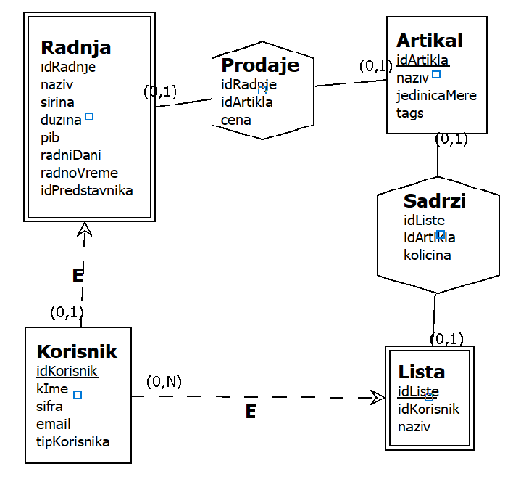

2.2 Dijagram IE notacije

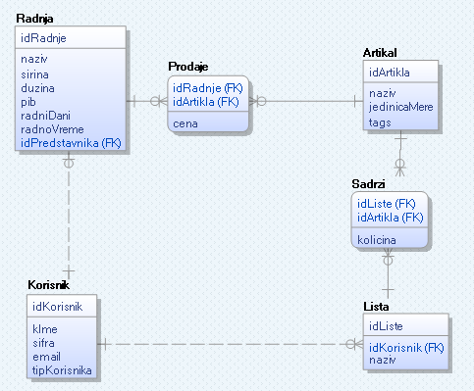

2.3 Šema relacione baze podataka

RADNjA(idRadnje, naziv, sirina, duzina, pib, radniDani, radno Vreme, idPredstavnika)
KORISNIK(idKorisnik, kIme, sifra, email, tipKorisnika)
ARTIKAL(idArtikla, naziv, jedinicaMere, tags)
LISTA(idListe, idKorisnik, naziv)
PRODAJE(idRadnje, idArtikla, cena)
SADRZI(idListe, idKorisnik, idArtikla, kolicina)

Tabele

3.1 RADNjA
Sadrži podatke o radnji. Naziv je ime radnje, sirina i duzina predstavljaju geografsku širinu i dužinu gde se radnja nalazi (lokacija). RadniDani označavaju kojim danima radnja radi a kojim ne (za svaki dan po jedan bit – 0 ili 1). Radno vreme za svaki dan od ponedeljka do petka je napisan u formatu (ss-mm,ss-mm…). IdPredstavnika je identifikacioni broj predstavnika radnje.

Ime | Tip | Primarni kljuc? | Strani kljuc?
idRadnje | integer | Da | Ne
naziv | varchar(50) | Ne | Ne
sirina | decimal(11,8) | Ne | Ne
duzina | decimal(11,8) | Ne | Ne
pib | varchar(20) | Ne | Ne
radniDani | byte | Ne | Ne
radnoVreme | varchar(100) | Ne | Ne
idPredstavnika | integer | Ne | Da

3.2 KORISNIK
Sadrži podatke o korisniku aplikacije.

Ime | Tip | Primarni kljuc? | Strani kljuc?
idKorisnik | integer | da | ne
kIme | varchar(50) | ne | ne
sifra | char(64) | ne | ne
email | varchar(50) | ne | ne
tipKorisnika | byte | ne | ne

3.3 ARTIKAL
Sadrži podatke o artiklu. Naziv artikla, jedinica mere u kojoj je artikal izražen tj. u kojoj se prodaje i tags predstavlja tagove pod kojim dati artikal može da se pronađe.

Ime | Tip | Primarni kljuc? | Strani kljuc?
idArtikla | integer | da | ne
naziv | varchar(50) | ne | ne
jedinicaMere | varcar(5) | ne | ne
tags | varchar(400) | ne | ne

LISTA
Sadrži podatke o listi. IdKorisnika predstavlja identifikaciju korisnika kome pripada lista. Naziv je naziv liste koji je korisnik upisao.

Ime | Tip | Primarni kljuc? | Strani kljuc?
idListe | integer | da | ne
idKorisnik | integer | ne | da
naziv | varchar(50) | ne | ne

PRODAJE
Sadrži podatke o prodaji artikla po određenim cenama u zavisnosti od radnje. IdRadnje u kojoj se artikal sa idArtikal nalazi i cena koja predstavlja po kojoj ceni se prodaje u datoj radnji traženi artikal.
Ime | Tip | Primarni kljuc? | Strani kljuc?
idRadnje | integer | da | da
idArtikla | integer | da | da
cena | decimal(10,2) | ne | ne

SADRŽI
Sadrži podatke o tome koja lista sadrži koji artikal u kojoj količini.
Ime | Tip | Primarni kljuc? | Strani kljuc?
idListe | integer | da | da
idArtikla | integer | da | da
kolicina | decimal(10,3) | ne | ne

